PARA LOS LÍDERES DE GRUPOS
Cómo utilizar esta Hoja de Acción de noviembre
Elimina esta página antes de distribuir
Mientras se publica esta Hoja de Acción de noviembre el 5 de noviembre, no sabemos todavía si un precio al carbono se incluirá en la conciliación presupuestaria o no. Por ende hemos diseñado las acciones abajo para apoyar el trabajo de abogacía de su capítulo en general. Para mantenerse actualizado sobre el estado de la conciliación, consulte con las publicaciones de Tony Sirna en el Foro de Líderes de Grupos.
Con respeto a la defensa del clima, estamos emocionados de escuchar nuestra oradora principal, celebrar nuestros avances de 2021, recibir las últimas noticias de Washington, y comenzar algo de planificación para el mundo después de la conciliación presupuestaria en nuestra Conferencia Nacional gratis en línea, el 13 al 14 de noviembre. Los voluntarios pueden inscribirse en cclusa.org/November hasta el 13 de noviembre, así que por favor invita a todos en el registro de su capítulo a participar.
Nuestro objetivo sobre todo es asegurar que un precio al carbono se promulgue, se perdure, y se mejore en el tiempo, por lo que la acción de este mes Apoyar y amplificar nuestra recaudación de fondos de fin de año pretende procurar los recursos necesarios para apoyar su trabajo. Si todos los voluntarios activos donan como puedan y corren la voz en el Día de Dar, estaremos en camino de crear el apoyo organizativo que necesitan. Antes de su reunión, pida a algunos voluntarios que se preparen para compartir brevemente por qué hacen voluntariado con CCL.
Las redes sociales amplifican todas nuestras palancas de la voluntad política, por lo que el objetivo de la acción este mes Tomar acción usando las redes sociales es que más voluntarios usen las redes sociales y que los veteranos en las redes intenten nuevas maneras de publicar. Considere que uno de sus “gurús” de las redes sociales pueda liderar esta porción de la reunión.
Notas: Por favor, notifique sus voluntarios que (1) nuestra nueva página “Haga Ruido - Tome Acción” tiene las últimas acciones al nivel nacional (cclusa.org/haga-ruido), y (2) nuestra página “Who supports a carbon price” en el sitio en inglés está renovada.
Seguimiento de octubre: (1) inviten a sus voluntarios a publicar en sus redes sociales una foto de su pantalla durante la Conferencia Nacional. (2) Asegúrense de compartir la prensa positiva recibida con los funcionarios de enlace para que lo entreguen a los congresistas (3) Pida a los voluntarios a tuitear a la oficina de correspondencia del presidente Biden @DearPOTUS46 si no lo han hecho.
Agenda sugerida para su reunión del capítulo (tiempor sugerido es 35 a 60 minutos)
- Pida a algunas personas que digan lo que les gustó de llamar a sus senadores o de escribir a Biden - 5-10 minutos
- Si su reunión es posterior a la Conferencia del 13-14 de noviembre, invite a los asistentes a compartir algo que hayan aprendido o en lo que estén pensando. Si tienes un grupo grande, utilicen salones separados - 5-10 minutos
- Realicen las dos acciones de la Hoja de Acción - 5-10 minutos cada una
- Realicen el Ejercicio de Comunicación de la Hoja de Acción - 10 minutos
- Ronda de preguntas: ¿cuál es la acción que tomará antes de la próxima reunión del capítulo? - 5-10 minutos

HOJA DE ACCIÓN, NOVIEMBRE DE 2021

Conferencia Nacional, 13-14 noviembre 2021
10:00 AM Hora del Pacífico/ 1:00 PM Hora del Este
Para unirse a nuestra Conferencia Nacional de noviembre 2021, inscríbase en cclusa.org/november
Nota: Para mejorar la calidad de audio y video, cierre todas las aplicaciones y otras páginas del navegador.
Nota: Lea esta página en inglés (doc) para ver cómo usar y ajustar los subtítulos en inglés.
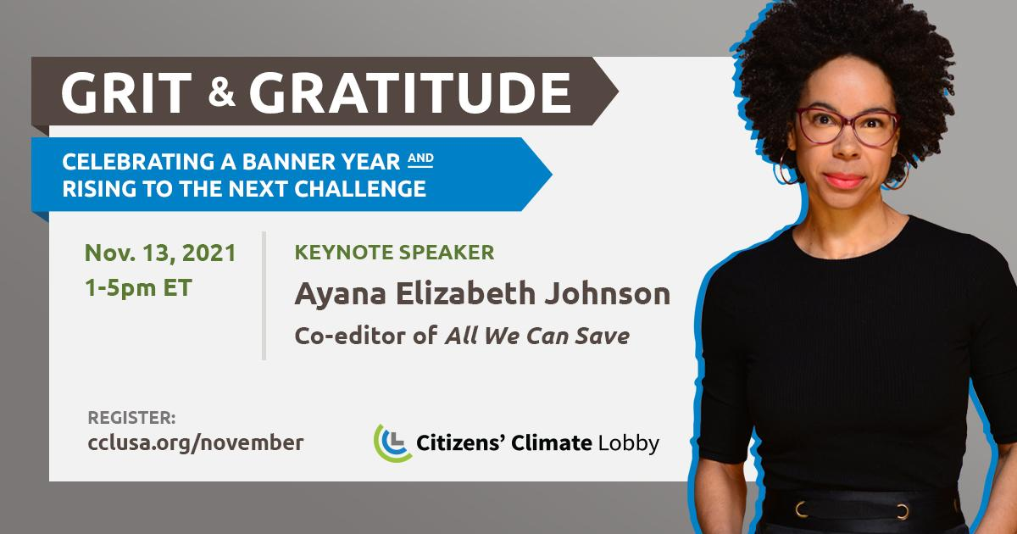
Acciones para su reunión en línea del capítulo
- Apoyen y amplifiquen nuestra recaudación de fondos de fin de año
- Tome acción climática usando las redes sociales
- Ejercicio de comunicación: Ensayar cómo usar su historia climática para conectarse con otros

Para descargar esta Hoja de Acción en español o inglés, visite cclusa.org/actionsheet.

Apoyar y amplificar nuestra recaudación de fondos de fin de año
Nuestra recaudación de fondos del fin de año comienza el Día para Dar, el martes 30 de noviembre, y se prolonga hasta el final del año. En este momento crítico de la historia del clima, animamos a todos los voluntarios del CCL a hacer donaciones, aunque sean pequeñas. Por favor, ¡dona lo que puedas y ayúdanos a correr la voz!
Como sabes, la política por la que hemos abogado durante mucho tiempo -la tarifa al carbono con dividendos- se está considerando actualmente en las negociaciones de conciliación presupuestaria en curso, gracias al trabajo dedicado de los voluntarios y el personal de CCL. Nunca hemos estado tan cerca, pero necesitamos su ayuda para llegar a la meta. Necesitamos recaudar $1.5 millones antes de que acabe el año, ¡y esperamos recaudar $300,000 sólo en el "Día para Dar"!
Durante su reunión del capítulo:
- Pidan que algunos compartan por qué son voluntarios con CCL y cómo CCL les ha potencializado.
- Determinen quién distribuirá la plantilla de un correo electrónico abajo a todos en el registro de capítulo. Anímense a que personalicen el correo y que lo envíen a sus amigos, familiares, aliados, colegas profesionales, y en sus redes sociales en el Día para Dar. No olviden de incluir el enlace para donar: citizensclimate.org/give
- Prepárense para repostear, retuitear, y compartir los posts de CCL en las redes sociales, en el Día para Dar y también durante la campaña que se prolonga hasta el fin del año.
- Inviten a todos a marcar el 30 de noviembre en sus agendas como recordatorio de donar.

Aquí hay una breve descripción de la recaudación de fondos que pueden compartir con amigos, familiares, aliados, colegas profesionales, y en las redes sociales. Siéntase libre de personalizarlo con lo que le importa a usted sobre CCL, y por qué hace voluntariado o por qué dona. Y por favor, dé seguimiento con una llamada telefónica.
Sujeto: ¿Puede colaborar por nuestro clima en este momento histórico?
Amigos,
Como tal vez sepa, soy voluntario de una organización llamada Ciudadanos por un Clima Vivible (CCL), que trabaja para crear la voluntad política para soluciones climáticas eficaces en el Congreso. Hemos dado grandes pasos en el último año, pero aún no hemos cruzado la línea de meta. Para evitar los peores efectos del cambio climático, todavía necesitamos que se promulgue una legislación significativa para reducir las emisiones en los próximos años. Y ahora mismo, nunca hemos estado tan cerca. Pero necesitamos su ayuda.
Estamos recaudando fondos para Citizens' Climate Education /Educación Ciudadana por el Clima, la organización hermana 501(c)(3) de CCL. Esto significa que todas las donaciones son deducibles de impuestos. Tenemos el gran objetivo de recaudar $300,000 hoy (en el Día para Dar), y $1.5 millones para final de año. Le escribo para preguntarle si puede colaborar hoy, para acercarnos a nuestro objetivo y a un mundo más vivible. Puede hacer su donación -de cualquier cantidad- en línea en citizensclimate.org/give.
Gracias por considerar una donación a CCE en este momento crítico. Todas las donaciones ayudan.
Recurso adicional
La página de capacitación en La Comunidad CCL Recaudar fondos para CCL a nivel nacional.
Tome acción climática usando las redes sociales
ACCIÓN DE LAS REDES SOCIALES
Ha enviado correos electrónicos, ha llamado al Congreso y ha enviado correos al Presidente. ¿Qué más puede hacer para abogar por un precio al carbono? Las redes sociales son una forma importante de fomentar directamente la voluntad política para la acción climática y le permiten amplificar su trabajo tirando de las cinco palancas. Hagan que los novatos y los veteranos de las redes sociales de su capítulo pasen a la acción.
Durante su reunión, realice una o varias de estas acciones en las redes sociales
- Aumenten el nivel de las redes sociales de su capítulo. Discutan el uso voluntario de las redes sociales en su capítulo, y elaboren un plan para elevarlo al siguiente nivel. Por ejemplo, puede pedirle a alguien que conozca las redes sociales que organice una fiesta de trabajo en línea e invite a todos los que necesiten ayuda para empezar. Luego, durante la fiesta, ayuden a todos a hacerse una cuenta en Twitter, Facebook, Instagram o TikTok, a instalar la aplicación en su teléfono, a crear un mensaje y a publicarlo en su nueva cuenta de redes sociales.
- Hagan clic en uno de los enlaces sociales frescos abajo. Estos enlaces siempre llevarán a una nueva publicación en las redes sociales(en inglés) en nuestro kit de herramientas para redes sociales. Haga clic en un enlace para ver una lista de publicaciones de congresistas, periodistas, miembros de CCL u otras personas influyentes en las redes sociales.
Twitter | Facebook | Instagram | TikTok
cclusa.org/freshtweet | cclusa.org/freshfb | cclusa.org/freshig | cclusa.org/freshtt
Haga clic en uno de los enlaces de la lista y, cuando vea la publicación, dele "me gusta", repórtela, coméntela y compártala con sus seguidores. Asegúrese de incluir el hashtag #PriceOnCarbon y #ElQueContaminaPaga y, si procede, los nombres de las redes sociales de sus congresistas.

- Participen en el concurso de CCL "Carbon Cashback". CCL está llevando a cabo un sorteo de "Carbon Cashback" en Instagram. Queremos mostrar que si se aprueban los #carboncashbacks en la conciliación presupuestaria, las personas podrían obtener hasta 250 dólares al año en EFECTIVO, mientras ayudan a reducir las emisiones en un 50% para 2030. El concurso comienza el martes 9 de noviembre y se extiende hasta el 18 de diciembre. Cada semana, regalaremos 250 dólares a un afortunado ganador. Para participar:
1️⃣ Consiga la aplicación de Instagram en su teléfono, abra una cuenta y siga la cuenta de CCL @citizensclimate (busca @citizensclimate y luego haga clic en "Seguir"). A la misma vez, siga @ccl.ee para noticias de CCL en español.
2️⃣ Busque la publicación de Instagram de CCL sobre el concurso y, cuando la encuentre, añada el usuario de Instagram de un amigo que quiera solucionar el cambio climático donde dice "Añada un comentario" (añada su nombre @amigo para etiquetarlo. Cada etiqueta = 1 entrada).
- Consulte nuestra página del concurso para ver las reglas completas. Después, siga a CCL en Instagram y prepárese para correr la voz entre sus amigos sobre la política climática más "verde" del mundo. ¡Tal vez ganará!

Recursos adicionales
- El recurso en La Comunidad CCL Principales acciones semanales para la reconciliación
(Ten Budget Reconciliation Actions Social Media Toolkit)
- La página en la Comunidad CCL “Las redes sociales para voluntarios y capítulos (Social Media for Volunteers and Chapters)”

Ensayar cómo usar su historia climática para conectarse con otros
EJERCICIO DE COMUNICACIÓN
Las historias son una forma estupenda de personalizar el cambio climático, conectar con sus oyentes y evocar emociones que pueden motivar a la gente a cambiar su punto de vista o pasar a la acción. Con la práctica, puede aprender a utilizar su historia para iniciar una conversación sobre el clima y puede que incluso se encuentre en situaciones en las que pueda contar su historia a la familia durante las vacaciones, o en una mesa en ferias en el nuevo año.
Aquí tiene un sencillo esquema que puede utilizar para desarrollar su historia.
- Describa un lugar que le guste y que esté cambiando
- Relaciónelo con el cambio climático
- Explique por qué es importante
- Añada una solución o una acción personal para transmitir la esperanza de un futuro mejor
Aquí tiene un ejemplo de historia para que vea cómo podría ser:
A 160 kilómetros al norte de la ciudad de Nueva York, el lago Huntington era un lugar de encuentro cada invierno de mi infancia. El pueblo celebraba un carnaval de hielo anual. Patinábamos sobre hielo, jugábamos al hockey, pescábamos y montábamos en motos de nieve. En pleno invierno, el lago helado nos permitía reunirnos con los amigos y tomar aire fresco durante los largos y oscuros inviernos. El año pasado visité mi ciudad natal durante dos meses en invierno. A finales de enero, había una fina capa de hielo parcial que no llegaba a la orilla opuesta. La gente del pueblo me dijo que el lago ya no es seguro para patinar sobre hielo, y que no recuerdan la última vez que la capa de hielo fue lo suficientemente fuerte como para soportar una moto de nieve. El Carnaval del Hielo ha sido cancelado indefinidamente. Pero, ¡el invierno es algo por lo que deberíamos luchar! Desde 2013, he estado pidiendo a los congresistas que pongan un precio al carbono. Esto no resolverá todos nuestros problemas, pero pondrá en marcha un gran cambio positivo en la forma en que generamos energía.
Sugerencias sobre cómo ensayar
Sabemos que las personas aprenden mejor al decir las palabras en voz alta. En este ejercicio, lea las instrucciones abajo a los participantes de la reunión, luego hagan que dos personas demuéstrenlo, y luego que todos lo ensayen.
Instrucciones: Con un compañero, siga por turnos el esquema de 4 pasos arriba para convertir sus sentimientos por un lugar en una historia. Luego, pregunten por turnos sobre la historia de su compañero.
Si utilizan salones separados (breakout rooms) (ver la página de capacitación en Zoom sobre “Breakout Rooms” para aprender cómo)
- Ponga a todos en salones separados, dos personas en cada salón, por 6 minutos. Cuando todos se devuelvan al salón principal, pidan que algunos compartan cuáles de los puntos prefieren.
Si se reúnen por Zoom pero no utilizan los salones separados Pidan que algunas combinaciones de dos personas sigan las instrucciones.
Recurso adicional
La capacitación en la Comunidad CCL Telling compelling stories (Relacionando historias persuasivas)

